ЗАКЛЮЧЕНИЕ
  - В ходе работы был выполнен обзор методов кодирования речевых сигналов. В качестве метода для исследования был выбран метод кодирования с линейным предсказанием и кодовым возбуждением — CELP-кодек.
  - В работе рассмотрены методы скалярного и векторного квантования и исследовано влияние выбора метода квантования LSF-коэффициентов на качество синтезируемой кодеком речи при различных битовых скоростях. Помимо этого, были исследованы возможности применимости кодека для сжатия русской речи.
  - Для оценки качества использовались субъективные методы, для чего потребовалось организовать группу экспертов.
В качестве одного из направлений для дальнейшего исследования можно предложить исследование зависимостей качественных показателей от свойств других блоков алгоритма. Помимо этого важно изучить возможности аппроксимации субъективных оценок объективными, которые намного удобнее при разработке алгоритмов кодирования.

СПИСОК ЛИТЕРАТУРЫ
1. Беллами Дж. Цифровая телефония. 4-е издание, ПИТЕР, 2004. - 640 c.
2. Айфичер Эммануил С., Джервис Барри У. Цифровая обработка сигналов: практический подход, 2-е издание. : Пер. с англ. - М.: "Вильямс", 2004. - 992 с.
3. ITU-T Recommendation P.800. Мethods for subjective determination of transmission quality, 1996.
4. McLoughlan Lan . Applied Speech and Audio Processing: With MATLAB Examples. Cambridge University Press, 2009. - 206 c.
5. Wai C. Chu. Speech Coding Algorithms: Foundation and Evolution of Standardized Coders. John Wiley & Sons, 2003. - 558 с.
6. Goldberg Randy, Lance Riek. A Practical Handbook of Speech Coders. CRC Press LLC. 2000 - 247 с.
7. Xuedong Huang, Alex Acero. Spoken language processing: a guide to theory. Prentice Hall PTR, 2001. - 931 c.
8. Kamboh Awais M., Lawrence Krispian C. Design of a CELP coder and analysis of various quantization techniques, University of Michigan, 2005. - 27 c.
9. Paliwal K. K., Kleijn W. B.. Quantization of LPC parameters in Speech Coding and Synthesis, W. B. Kleijn and K. K. Paliwal, Eds. New York: Elsevier Science, 1995, pp. 433–466.
  - Chua Lee Chuan, Jabatan Penyelidikan. Sample size estimation using krejcie and morgan and cohen statistical power analysis: a comparison IPBL, Jilid 7, 2006. - 10 c.

ПРИЛОЖЕНИЕ А
Модель CELP- кодека при скалярном квантовании
LSF-коэффициентов
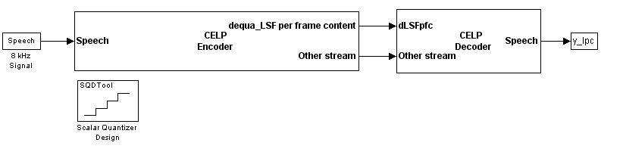
Рисунок А.1 — Кодер и декодер
Особенность данной модели заключается в том, что в отличие от модели с векторным квантованием, в блоке декодера нет деквантователя LSP-параметров, а квантование и деквантование осуществляется в кодере. Это упрощение сделано для уменьшения нагрузки на процессор во время моделирования, так же нам важен результаты моделирования, т.е. модель не предназначена для синтеза. Упрощение допустимо, т.к. коэффициенты оцениваются один раз на кадр и в процессе подбора оптимального вектора возбуждения не меняются.
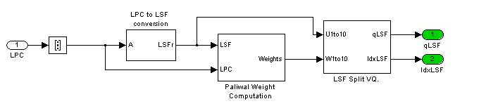
Рисунок А.2 — Часть модели отвечающая за преобразование
коэффициентов линейного предсказания в LSF-индексы
и генерацию деквантованных LSP-параметров для
передачи их как сигнала обратной связи

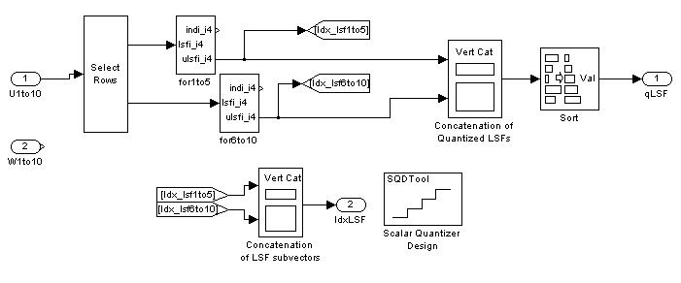
Рисунок А.3 — Блок квантования LSF-параметров.
В канал передаются не индексы, а уже деквантованные пераметры, причины указаны выше.
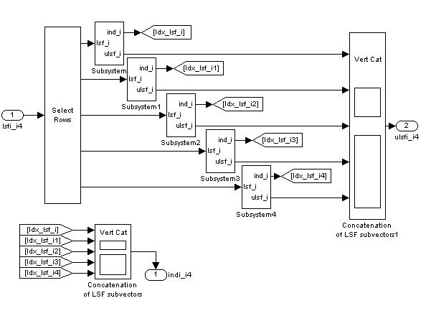
Рисунок А.4 — Подсистема блока квантования
LSF-параметров (1-5 и 6-10)
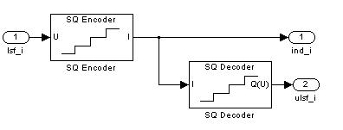
Рисунок А.5 — Скалярный квантователь и
деквантователь

ПРИЛОЖЕНИЕ Б
Модель CELP-кодека при векторное квантовании
LSF-коэффициентов
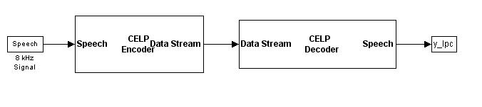
Рисунок Б.1 — Блоки верхнего уровня
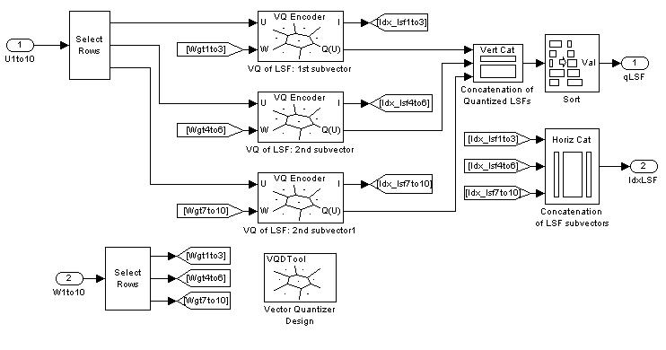
Рисунок Б.2 — Векторные квантователи и деквантователи.
В данной модели в канал передаются индексы, т.к. в декодере присутствует деквантователь.

ПРИЛОЖЕНИЕ В. Список экспертов
  - Антипов Алексей Сергеевич — студент СПбГЭТУ
  - Баранова Александра Геннадьевна — студентка СПбГЭТУ
  - Баранова Екатерина Геннадьевна — студентка СПбГУ
  - Денисова Юлия Александровна — студентка Псковского государственного педогогического института им. Кирова
  - Денисова Екатерина Алексеевна — студентка ПГПУ им. Кирова
  - Егоров Олег Валерьевич — студент СпбГЭТУ
  - Кондаков Дмитрий Александрович — Студент СпбГЭТУ
  - Луганский Андрей Васильевич — лесничий Новоржевского районного лесничества
  - Луганская Лилия Алексеевна — техник ОАО «Пищепром»
  - Селуянова Анастасия Викторовна — студентка СпбГЭТУ

